

RG-PRI-02-03
VERSIÓN 7
Colegio “Villa de las Flores” S.C.
“Ofreciendo una formación integral para toda la vida”
www.cvf.edu.mx

PLANO DIDÁCTICO/NOTA TÉCNICA
NIVEL: PRIMARIA
C.E. 2024 - 2025
CAMPO FORMATIVO: LENGUAJES.
FECHA: Jueves 29 de agosto del 2024.

1.- NOMBRE DEL PROFESOR: Xóchitl Leyva Ceballos GRADO: 1 GRUPO: A
2.- ASIGNATURA: Español.
3.- TRIMESTRE: Primer trimestre.
4.- SEMANA: DEL LUNES 26 DE JUNIO DE 2024 AL VIERNES 30 JUNIO DE 2024
5.- TIEMPO: 50 minutos
6.- TEMA: Motricidad fina y gruesa.
7.- PROPOSITO: La motricidad fina y gruesa son primordiales para obtener distintas habilidades durante el crecimiento del niño, las cuales perdurarán a lo largo de su vida, por lo tanto, es importante estimular su desarrollo en las primeras etapas de la educación.
8.- CONTENIDOS: Movimiento, boliado, rasgado.
9.- PDA: Cuerpo humano, estructura externa acciones para su cuidado y sus cambios como parte del crecimiento.
10.- EJE ARTICULADOR: INCLUSIÓN (X), PENSAMIENTO CRÍTICO (X), INTERCULTURALIDAD CRITICA (), IGUALDAD DE GÉNERO (), VIDA SALUDABLE (), APROPIACIÓN DE LAS CULTURAS A TRAVÉS DE LA LECTURA Y LA ESCRITURA (), ARTES Y EXPERIENCIAS ESTÉTICAS ().
11.- METODOLOGIA: APRENDIZAJE BASADO EN PROBLEMAS (X), STEM (), APRENDIZAJE BASADO EN PROYECTOS (), APRENDIZAJE DE SERVICIO ().
12.- RECURSOS: Plan de clase , plataforma, salón de clase y pizarrón.
13.- MATERIALES: hojas de colores, imágenes, papel crepe.

14.- INICIO: Para dar inicio a la sección la maestra cantara una canción “Las maracas” seles explicara la parte de lo que vamos a realizar con el boliado y el rasgado. Les daremos una explicación que nos va ayudar mucho a tener muchos movimientos precisos.

- Actividad rompe hielo: Nos presentaremos para conocernos.
Preguntas introductorias: ¿Quién sabe hacer bolitas?

15.- DESARROLLO: Cada niño se le dará un pedazo de papel y se hará el rasgado con las hojas de color. Y se pegara en una hoja blanco los pondremos a secar en la parte de afuera para que se seque.
se hará la parte de un lugar favorito que mas les guste a ellos ya que es parte de su presentación, nos iremos a lavar las manos, y seguiremos con la parte de la presentación en la parte del boliado la maestra les explicara que se hará el animal favorito de cada uno de ahí igual manera se sacaran copias de los animalitos mas comunes que se tienen en casa y se les explicara el boliado. 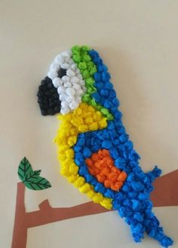

16.- CIERRE: Los alumnos deberán de escribir su nombre en sus trabajos para poderlos dejar acomodados y en su lugar, la maestra cantara una canción y apoyara a los alumnos que se les dificulte y enseñara como podemos hacerlo, les pediremos a los alumnos que podemos apoyar en todo momento a nuestros compañeros. se les pondrá una imagen de trabajo en equipo en el pizarrón que es lo que hicimos en esa clase trabajar todos en conjunto. 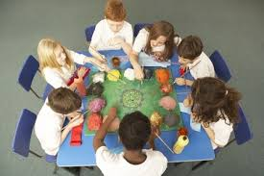
Actividad y Tipo de organización: Individual ( ) Equipo ( X ) Grupal ( )

17.- EVALUACIÓN: Autoevaluación ( ) Coevaluación ( ) Heteroevaluación (X )

- ACTITUDINAL: manejo que tiene sobre el tema.
- CONCEPTUAL: Identifica los diferentes tipos de trabajo manual que se realizo.
- PROCEDIMENTAL: Escucha y comprende.

18.- TAREA: No hay tarea

RG-PRI-02-03
VERSIÓN 7
Colegio “Villa de las Flores” S.C.
“Ofreciendo una formación integral para toda la vida”
www.cvf.edu.mx

PLANO DIDÁCTICO/NOTA TÉCNICA
NIVEL: PRIMARIA
C.E. 2024 - 2025
CAMPO FORMATIVO: LENGUAJES.
FECHA: Martes 27 de agosto 2024.

1.- NOMBRE DEL PROFESOR: Xóchitl Leyva Ceballos. GRADO: 1 GRUPO: A
2.- ASIGNATURA: Lectura.
3.- TRIMESTRE: Primer trimestre.
4.- SEMANA: Del 26 de agosto del 2024 al 30 de agosto.
5.- TIEMPO: 20 min.
6.- TEMA: La lectura y su desarrollo.
7.- PROPOSITO: Mejora el lenguaje. Fortalece la concentración. Alimenta la imaginación.
8.- CONTENIDOS: Contar un cuento, recciones o sonidos de las letras.
9.- PDA: Lectura, escritura y otros tipos de interacción mediante lenguajes que ocurren en el contexto familiar.
10.- EJE ARTICULADOR: INCLUSIÓN (X), PENSAMIENTO CRÍTICO (X), INTERCULTURALIDAD CRITICA (), IGUALDAD DE GÉNERO (), VIDA SALUDABLE (), APROPIACIÓN DE LAS CULTURAS A TRAVÉS DE LA LECTURA Y LA ESCRITURA (), ARTES Y EXPERIENCIAS ESTÉTICAS ().
11.- METODOLOGIA: APRENDIZAJE BASADO EN PROBLEMAS (X), STEM (), APRENDIZAJE BASADO EN PROYECTOS (), APRENDIZAJE DE SERVICIO ().
12.- RECURSOS: Planeación, pizarrón, salón de clases y un cuento.
13.- MATERIALES: Cuaderno, colores, lápiz goma y sacapuntas.

14.- INICIO :La maestra les dará la indicación de que pongan mucha atención el cuento que se les contara ya que se les hará unas preguntas muy breves ¿ Menciona un personaje del cuento? ¿ Que recuerdas del cuento o lo que te llamo la atención? 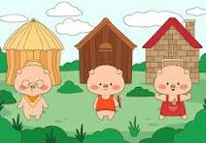

- Actividad rompe hielo: Se hará como una simulación de como soplaba el lobo. Para poder tirara las casa de los cochinitos.
- Preguntas introductorias:¿ Te gustan los cuentos?

15.- DESARROLLO: Los alumnos tendrán que poner mucha atención ya que la maestra dará las indicaciones. Se le pregunta a los alumnos que tal les pareció el cuento, y que fue lo que mas les llamo la atención y por que.

16.- CIERRE: Se hará una lluvia de ideas sobre el cuento que cosas fue lo que pudieron rescatar del cuento como por ejemplo: objetos, personas y animales toda esa información que los alumnos digan se pondrá en el pizarrón. Y preguntarles que entendieron de este cuento y como lo podemos poner en practica en nuestra vida cotidiana. Se les dará una hoja sobre el cuento que leyeron para que le pongan colores. 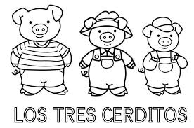

Actividad y Tipo de organización: Individual ( X ) Equipo ( ) Grupal ( )

17.- EVALUACIÓN: Autoevaluación ( ) Coevaluación ( ) Heteroevaluación ( X )

- ACTITUDINAL: Los alumnos reconocerán a los personajes principales del cuento.
- CONCEPTUAL: Manejo y identificación de objetos, animales y personas.
- PROCEDIMENTAL: Reconoce la importancia de la lectura diaria.

18.- TAREA: No hay tarea.

L

RG-PRI-02-03
VERSIÓN 7
Colegio “Villa de las Flores” S.C.
“Ofreciendo una formación integral para toda la vida”
www.cvf.edu.mx

PLANO DIDÁCTICO/NOTA TÉCNICA
NIVEL: PRIMARIA
C.E. 2024 - 2025
CAMPO FORMATIVO: SABERES Y PENSAMIENTO.
FECHA: Martes 27 de agosto del 2024.

1.- NOMBRE DEL PROFESOR: Xóchitl Leyva Ceballos. GRADO: 1 GRUPO:A
2.- ASIGNATURA: Matemáticas
3.- TRIMESTRE: Primer trimestre.
4.- SEMANA: De 26 de agosto del 2024 al 30 de agosto del 2024.
5.- TIEMPO: 60 minutos.
6.- TEMA: Los números.
7.- PROPOSITO: Desarrollar el pensamiento crítico a través de juegos divertidos relacionados con los números.
8.- CONTENIDOS: E l orden de los números y en representación con figuras.
9.- PDA: Estudios de los números.
10.- EJE ARTICULADOR: INCLUSIÓN (X), PENSAMIENTO CRÍTICO (X), INTERCULTURALIDAD CRITICA (), IGUALDAD DE GÉNERO (), VIDA SALUDABLE (), APROPIACIÓN DE LAS CULTURAS A TRAVÉS DE LA LECTURA Y LA ESCRITURA (), ARTES Y EXPERIENCIAS ESTÉTICAS ().
11.- METODOLOGIA: APRENDIZAJE BASADO EN PROBLEMAS (), STEM (X), APRENDIZAJE BASADO EN PROYECTOS (), APRENDIZAJE DE SERVICIO ().
12.- RECURSOS: Plan de clase, pizarrón y salón de clases.
13.- MATERIALES: Cuaderno, lápiz, goma y sacapuntas.

14.- INICIO: Para dar comienza a la clase la maestra realizara unas breves preguntas ¿Hasta que numero conocen? ¿Que son los números? Estas preguntas las deberán de contestar con la lluvia de ideas que se haga en el salón de clases. Esas ideas se escribirán en el pizarrón y con todas las ideas que los alumnos tienen dirigidas por parte de la maestra.

- Actividad rompe hielo: Se cantara una canción de los números.
- Preguntas introductorias: ¿Les gusta contar?

15.- DESARROLLO: La maestra dará la instrucción que en le pizarrón se pondrá unas figuras y ellos tendrán que decirme el numero que representa esas figuras, de igual manera si se ponen los números ellos tendrán que poner la figura que representa el numero que esta anotado en el pizarrón. 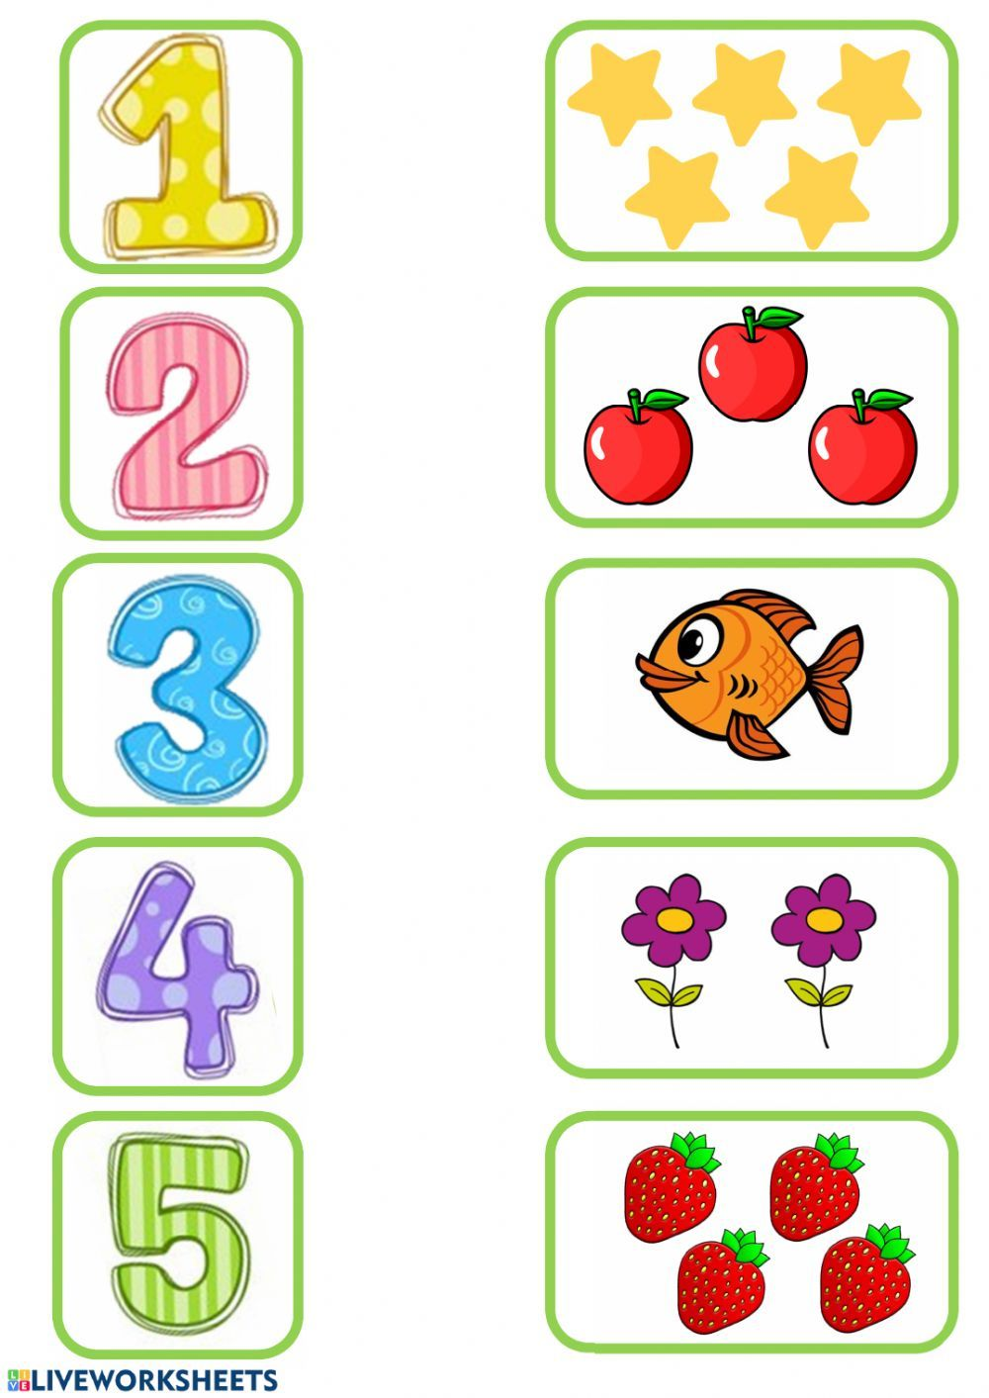

16.- CIERRE: La maestra les dará la indicación de que En su cuaderno se hará un dictado de los números del 1 al 10. Dictado

- 9 6- 8
- 5 7- 4
- 10 8- 3
- 7 9- 2
- 1 10- 6
Realizado el dictado se les explicara a los alumnos la importancia de los números tanto tenerlos muy presentes ya que están en nuestra vida cotidiana. Se les pondrá una relación de los números en su cuaderno la maestra dará las indicaciones y de un lado se pondrán los números y del otro figuras ellos tendrán que contar la relación que tienen con los números. 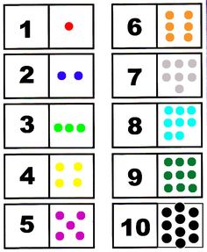
Actividad y Tipo de organización: Individual ( X ) Equipo ( ) Grupal ( )

17.- EVALUACIÓN: Autoevaluación ( ) Coevaluación ( ) Heteroevaluación ( X )

- ACTITUDINAL: Los alumnos reconocerán el signo de mas (+)
- CONCEPTUAL: Manejo y identificación de métodos para buscar el resultado.
- PROCEDIMENTAL: Reconocerán la importancia de la operación suma (+) ya que es algo que se usa en la vida cotidiana.

18.- TAREA: No hay tarea

RG-PRI-02-03
VERSIÓN 7
Colegio “Villa de las Flores” S.C.
“Ofreciendo una formación integral para toda la vida”
www.cvf.edu.mx

PLANO DIDÁCTICO/NOTA TÉCNICA
NIVEL: PRIMARIA
C.E. 2024 - 2025
CAMPO FORMATIVO: CIENTÍFICO, ÉTICA, NATURALEZA Y SOCIEDADES,
FECHA: Miércoles 28 de agosto del 2024.

1.- NOMBRE DEL PROFESOR: Leyva Ceballos Xóchitl. GRADO: 1 GRUPO: A
2.- ASIGNATURA: Calculo mental.
3.- TRIMESTRE: Primer trimestre.
4.- SEMANA: Del Lunes 26 de agosto del 2024 al 30 de agosto.
5.- TIEMPO: 20 minutos.
6.- TEMA: Secuencia de los números naturales.
7.- PROPOSITO: Permiten definir otros números, especificar el tamaño de un conjunto finito y describir la posición de un elemento en una secuencia ordenada.
8.- CONTENIDOS: Números naturales y su secuencia.
9.- PDA: Estudios de los números.
10.- EJE ARTICULADOR: INCLUSIÓN (X), PENSAMIENTO CRÍTICO (X), INTERCULTURALIDAD CRITICA (), IGUALDAD DE GÉNERO (), VIDA SALUDABLE (), APROPIACIÓN DE LAS CULTURAS A TRAVÉS DE LA LECTURA Y LA ESCRITURA (), ARTES Y EXPERIENCIAS ESTÉTICAS ().
11.- METODOLOGIA: APRENDIZAJE BASADO EN PROBLEMAS (), STEM (), APRENDIZAJE BASADO EN PROYECTOS (X), APRENDIZAJE DE SERVICIO ().
12.- RECURSOS: Plan de clases, salón de clases, pizarrón.
13.- MATERIALES: Cuaderno de matemáticas, sacapuntas, goma, lápiz y colores

14.- INICIO: Para dar inicio con la sesión la maestra pondrá en el pizarrón una lluvia de ideas sobre lo que ellos entiende de las preguntas que se les hará y de ahí aclararemos las dudas que tengan.

- Actividad rompe hielo: Se hará una actividad con las manos dependiendo del numero que dijo la maestra se darán aplausos, vamos aumentando la velocidad o se disminuirá.
- Preguntas introductorias: ¿Saben que es los números naturales? ¿Cuáles son la secuencia de los números naturales?

15.- DESARROLLO: Los alumnos deberán escuchar con atención las indicaciones de la maestra se pondrá unas líneas en el cuaderno dejando espacios en blanco y ahí se le explicara al alumno que el tiene que seguir con la secuencia que lleva los números acomodarlos en orden. pero ya en la parte de arriba del pizarrón estará escrito con todas las ideas de los alumnos que dieron anterior mente a las preguntas que se les hizo para que quede claro lo que es un numero natural.

16.- CIERRE: Los alumnos deberán colocar en su a cuaderno una secuencia que hará de los números naturales ellos tendrán que buscar el numero que esta escondido. Lo pondrán en su cuaderno y aparte lo tendrán que pronunciar y decir entre que numero están la figura en donde vendrán los números será una serpiente y ellos lo tendrás que poner los números ya que este toda la 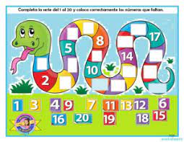
serpiente terminada se hará un repaso de los números consecutivos todo el grupo los contara en voz alta sin dejar a un lado como se escribe.
Actividad y Tipo de organización: Individual ( X ) Equipo ( ) Grupal ( X )

17.- EVALUACIÓN: Autoevaluación ( ) Coevaluación ( ) Heteroevaluación ( X )

- ACTITUDINAL: Los alumnos reconocerán los números naturales y su secuencia.
- CONCEPTUAL: Manejo y identificación de los números.
- PROCEDIMENTAL: Reconoce la importancia de las secuencia de los números.

18.- TAREA: No hay tarea.

Como todo conflicto, la guerra fría tenía que terminar, aquí están los principales motivos por los que se puso fin a este estado de tensión que tuvo al mundo desde 1947 a 1991

DESARROLLO:

Como todo conflicto, la guerra fría tenía que terminar, aquí están los principales motivos por los que se puso fin a este estado de tensión que tuvo al mundo desde 1947 a 1991

DESARROLLO:

L

RG-PRI-02-03
VERSIÓN 7
Colegio “Villa de las Flores” S.C.
“Ofreciendo una formación integral para toda la vida”
www.cvf.edu.mx

PLANO DIDÁCTICO/NOTA TÉCNICA
NIVEL: PRIMARIA
C.E. 2024 - 2025
CAMPO FORMATIVO: CIENTÍFICO, ÉTICA, NATURALEZA Y SOCIEDADES,
FECHA: Miércoles 28 de agosto del 2024.

1.- NOMBRE DEL PROFESOR: Leyva Ceballos Xóchitl. GRADO: 1 GRUPO: A
2.- ASIGNATURA: Matemáticas.
3.- TRIMESTRE: Primer trimestre
4.- SEMANA: Lunes 27 de agosto al 30 de agosto del 2024.
5.- TIEMPO: 50 minutos.
6.- TEMA: Sumas.
7.- PROPOSITO: Desarrollar la capacidad de contar y relacionar objetos con números. Aplicar estrategias de cálculo mental para resolver sumas de manera eficiente.
8.- CONTENIDOS: Sumas de una cifra.
9.- PDA: Construcción de la noción de suma y resta, y su relación como operación inversa.
10.- EJE ARTICULADOR: INCLUSIÓN (X), PENSAMIENTO CRÍTICO (X), INTERCULTURALIDAD CRITICA (), IGUALDAD DE GÉNERO (), VIDA SALUDABLE (), APROPIACIÓN DE LAS CULTURAS A TRAVÉS DE LA LECTURA Y LA ESCRITURA (), ARTES Y EXPERIENCIAS ESTÉTICAS ().
11.- METODOLOGIA: APRENDIZAJE BASADO EN PROBLEMAS (), STEM (), APRENDIZAJE BASADO EN PROYECTOS (X), APRENDIZAJE DE SERVICIO ().
12.- RECURSOS: Plan de clase, pizarrón, salón de clase y imágenes.
13.- MATERIALES: Cuaderno de matemáticas, lápiz, goma, sacapuntas.

14.- INICIO: Para dar inicio a la clase la maestra dará unas instrucciones y los alumnos tendrás que poner mucha atención ya que se les preguntara ¿ Que es la suma para ellos? O si en algún momento escucharon esa palabra. De ahí la maestra les dará una breve explicación de lo que la suma. La suma también ilustra el proceso de juntar dos colecciones de objetos con el fin de obtener una sola colección. Y con que signo se presenta la suma (+) mas.

- Actividad rompe hielo: Se cantara una canción de los mosquitos y va (relacionada con el tema).
- Preguntas introductorias: ¿Saben contar?

15.- DESARROLLO: Los alumnos deberán escuchar con atención las indicaciones dada por parte de la maestra la cual les permitirá comprender mejor manera el tema y así lograr adquirir los aprendizajes previos respecto al tema.
Se pondrá en el pizarrón sumas de una cifra y se les explicara como se hace la operación para que de ahí se saque el resultado empezaremos con las mas sencillas ejemplos: 1+1=2, 2+2=4. Ya que se termino con cifras lo haremos ahora con números e imágenes.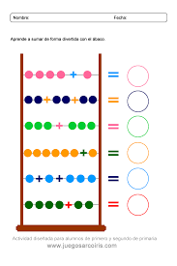 . se pondrán ejemplos de lo que tenemos en el salón de clase para que también hagamos representaciones físicas y presenciales ejemplo: ¿Cuantos niños y cuantas niñas hay en el salón?, ¿Cuantas sillas azul y cuantas sillas rojas hay en el salón?

16.- CIERRE: Dentro del cuaderno de matemáticas se realizara sumas tanto de figuras como de números los alumnos deberán encontrar el numero que esta escondido para que nos pueda dar el resultado correcto que falta. 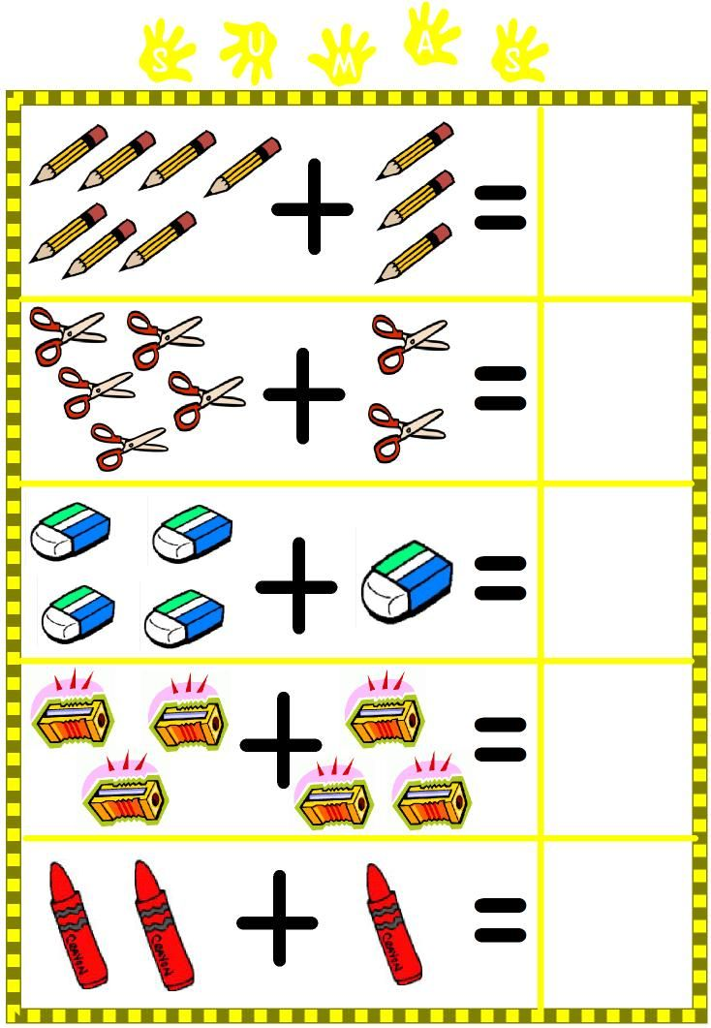 ya que quedo claro para el alumno ahora se hará la suma con cifras y el tendrá que encontrar el resultado de esa suma. Estas sumas las tendrán que resolver con ayuda o técnicas que a ellos se le hagan mas fácil hacer para que lleguen al resultado de la operación. 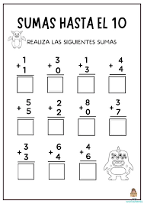
Actividad y Tipo de organización: Individual (X ) Equipo ( ) Grupal ( X )

17.- EVALUACIÓN: Autoevaluación ( ) Coevaluación ( ) Heteroevaluación ( X)

- ACTITUDINAL: Identificación y reconocimiento de las suma.
- CONCEPTUAL: Partes de la suma.
- PROCEDIMENTAL: Escucha y razona el resultado de la operación.

18.- TAREA: No hay tarea.

RG-PRI-02-03
VERSIÓN 7
Colegio “Villa de las Flores” S.C.
“Ofreciendo una formación integral para toda la vida”
www.cvf.edu.mx

PLANO DIDÁCTICO/NOTA TÉCNICA
NIVEL: PRIMARIA
C.E. 2024 - 2025
CAMPO FORMATIVO: CIENTÍFICO, ÉTICA, NATURALEZA Y SOCIEDADES,
FECHA: Miércoles 28 de agosto del 2024.

1.- NOMBRE DEL PROFESOR: Leyva Ceballos Xóchitl. GRADO: 1 GRUPO: A
2.- ASIGNATURA: Matemáticas.
3.- TRIMESTRE: Primer trimestre
4.- SEMANA: Lunes 27 de agosto al 30 de agosto del 2024.
5.- TIEMPO: 50 minutos.
6.- TEMA: Sumas.
7.- PROPOSITO: Desarrollar la capacidad de contar y relacionar objetos con números. Aplicar estrategias de cálculo mental para resolver sumas de manera eficiente.
8.- CONTENIDOS: Sumas de una cifra.
9.- PDA: Construcción de la noción de suma y resta, y su relación como operación inversa.
10.- EJE ARTICULADOR: INCLUSIÓN (X), PENSAMIENTO CRÍTICO (X), INTERCULTURALIDAD CRITICA (), IGUALDAD DE GÉNERO (), VIDA SALUDABLE (), APROPIACIÓN DE LAS CULTURAS A TRAVÉS DE LA LECTURA Y LA ESCRITURA (), ARTES Y EXPERIENCIAS ESTÉTICAS ().
11.- METODOLOGIA: APRENDIZAJE BASADO EN PROBLEMAS (), STEM (), APRENDIZAJE BASADO EN PROYECTOS (X), APRENDIZAJE DE SERVICIO ().
12.- RECURSOS: Plan de clase, pizarrón, salón de clase y imágenes.
13.- MATERIALES: Cuaderno de matemáticas, lápiz, goma, sacapuntas.

14.- INICIO: Para dar inicio a la clase la maestra dará unas instrucciones y los alumnos tendrás que poner mucha atención ya que se les preguntara ¿Que es la suma para ellos? O si en algún momento escucharon esa palabra. De ahí la maestra les dará una breve explicación de lo que la suma. La suma también ilustra el proceso de juntar dos colecciones de objetos con el fin de obtener una sola colección. Y con que signo se presenta la suma (+) mas.

- Actividad rompe hielo: Se cantara una canción de los mosquitos y va (relacionada con el tema).
Preguntas introductorias: ¿Que es la suma para ellos?

15.- DESARROLLO: Los alumnos deberán escuchar con atención las indicaciones dada por parte de la maestra la cual les permitirá comprender mejor manera el tema y así lograr adquirir los aprendizajes previos respecto al tema.
Se pondrá en el pizarrón sumas de una cifra y se les explicara como se hace la operación para que de ahí se saque el resultado empezaremos con las mas sencillas ejemplos: 1+1=2, 2+2=4. Ya que se termino con cifras lo haremos ahora con números e imágenes. . se pondrán ejemplos de lo que tenemos en el salón de clase para que también hagamos representaciones físicas y presenciales ejemplo: ¿Cuantos niños y cuantas niñas hay en el salón?, ¿Cuantas sillas azul y cuantas sillas rojas hay en el salón?

16.- CIERRE: Dentro del cuaderno de matemáticas se realizara sumas tanto de figuras como de números los alumnos deberán encontrar el numero que esta escondido para que nos pueda dar el resultado correcto que falta. ya que quedo claro para el alumno ahora se hará la suma con cifras y el tendrá que encontrar el resultado de esa suma. Estas sumas las tendrán que resolver con ayuda o técnicas que a ellos se le hagan mas fácil hacer para que lleguen al resultado de la operación.
Actividad y Tipo de organización: Individual (X ) Equipo ( ) Grupal ( X )

17.- EVALUACIÓN: Autoevaluación ( ) Coevaluación ( ) Heteroevaluación ( X )

- ACTITUDINAL: Identificación y reconocimiento de las suma.
- CONCEPTUAL: Partes de la suma.
- PROCEDIMENTAL: Escucha y razona el resultado de la operación.

18.- TAREA: No hay tarea.
RG-PRI-02-03
VERSIÓN 7
Colegio “Villa de las Flores” S.C.
“Ofreciendo una formación integral para toda la vida”
www.cvf.edu.mx

PLANO DIDÁCTICO/NOTA TÉCNICA
NIVEL: PRIMARIA
C.E. 2024 - 2025
CAMPO FORMATIVO: DE LO HUMANO Y LO COMUNITARIO.
FECHA: Miércoles 28 de agosto del 2024.

1.- NOMBRE DEL PROFESOR: Xóchitl Leyva Ceballos. GRADO: 1 GRUPO: A
2.- ASIGNATURA: Conocimiento del medio.
3.- TRIMESTRE: Primer trimestre.
4.- SEMANA: Lunes 26 de agosto al 30 de agosto del 2024.
5.- TIEMPO: 50 minutos.
6.- TEMA: como cuidar nuestro planeta.
7.- PROPOSITO: los menores desarrollen un pensamiento ecológico firme y potente, y lo utilicen para enfrentarse a los actuales retos medioambientales desde la participación y el compromiso.
8.- CONTENIDOS: El cuidado del agua.
9.- PDA: Respeto, cuidado y empatía hacia la naturaleza como parte de un todo interdependiente.
10.- EJE ARTICULADOR: INCLUSIÓN (), PENSAMIENTO CRÍTICO (), INTERCULTURALIDAD CRITICA (), IGUALDAD DE GÉNERO (), VIDA SALUDABLE (), APROPIACIÓN DE LAS CULTURAS A TRAVÉS DE LA LECTURA Y LA ESCRITURA (), ARTES Y EXPERIENCIAS ESTÉTICAS ().
11.- METODOLOGIA: APRENDIZAJE BASADO EN PROBLEMAS (), STEM (), APRENDIZAJE BASADO EN PROYECTOS (), APRENDIZAJE DE SERVICIO (X).
12.- RECURSOS: Plan de clase, salón de clase, pizarrón.
13.- MATERIALES: Colores, lapis, goma ,sacapunta y hojas de colores.

14.- INICIO :Para dar clase con la sesión la maestrales hará unas preguntas respecto al tema de nuestro planeta y del cuidado del agua.¿ Como podemos contaminar nuestro planeta? ¿ Como podemos cuidar el agua? Estas preguntan serán dirigidas por la maestra y se les enseña una imagen de nuestro de nuestro planetaPara que ellos vean que tan importa es mantener a nuestro planta limpio etc.

- Actividad rompe hielo: El cuidado del agua
- Preguntas introductorias: ¿ que cosas creen que le hace daño a nuestro planeta?

15.- DESARROLLO: Los alumnos deberán escuchar con atención a la maestra sobre las indicaciones, respecto a la importancia que es de cuidar a nuestro planeta. 

16.- CIERRE: Los alumnos deberán de anotar dentro de su cuaderno las palabras dictadas sobre el medio ambiente y el cuidado de nuestro planeta ese dictado al finalizar será ilustra por los estudiantes.
Dictado.
- Tierra 
- Basura
- Cuidar. 
- Agua
- Contaminación-
Se les enseñara las imágenes para que ellos vean la importancia de cuidar nuestro medio ambiente.
Actividad y Tipo de organización: Individual ( X ) Equipo ( ) Grupal (X )

17.- EVALUACIÓN: Autoevaluación ( ) Coevaluación ( ) Heteroevaluación ( X )

- ACTITUDINAL: Identificar la importancia del cuidado de nuestro planta.
- CONCEPTUAL: Identificar como podemos cuidar el agua para no lastimar a nuestro planeta.
- PROCEDIMENTAL: Identificar que mas podemos hacer para ayudar a nuestro planeta

18.- TAREA: No hay tarea.

RG-PRI-02-03
VERSIÓN 7
Colegio “Villa de las Flores” S.C.
“Ofreciendo una formación integral para toda la vida”
www.cvf.edu.mx

PLANO DIDÁCTICO/NOTA TÉCNICA
NIVEL: PRIMARIA
C.E. 2024 - 2025
CAMPO FORMATIVO: CIENTÍFICO, ÉTICA, NATURALEZA Y SOCIEDADES.
FECHA: Miércoles 28 de agosto del 2028.

1.- NOMBRE DEL PROFESOR: Xóchitl Leyva Ceballos. GRADO: 1 GRUPO: A
2.- ASIGNATURA: Educación socioemocional.
3.- TRIMESTRE: Primer trimestre.
4.- SEMANA: Lunes 26 de agosto al 30 de agosto del 2024.
5.- TIEMPO:50 minutos.
6.- TEMA: Mi familia y yo.
7.- PROPOSITO: En la familia se dan las condiciones de amor, confianza y seguridad necesarias para el crecimiento y desarrollo de los niños.
8.- CONTENIDOS: Mi familia.
9.- PDA: Historia personal y familiar.
10.- EJE ARTICULADOR: INCLUSIÓN (X), PENSAMIENTO CRÍTICO (X), INTERCULTURALIDAD CRITICA (), IGUALDAD DE GÉNERO (), VIDA SALUDABLE (), APROPIACIÓN DE LAS CULTURAS A TRAVÉS DE LA LECTURA Y LA ESCRITURA (), ARTES Y EXPERIENCIAS ESTÉTICAS ().
11.- METODOLOGIA: APRENDIZAJE BASADO EN PROBLEMAS (), STEM (), APRENDIZAJE BASADO EN PROYECTOS (), APRENDIZAJE DE SERVICIO (X).
12.- RECURSOS: Plan de clases, Salón de clases, pizarrón.
13.- MATERIALES: colores, lápiz, cuaderno, goma y sacapuntas.

14.- INICIO: Para dar inicio a la clase la maestra. Se hará una lluvia de ideas sobre lo que contesten los alumnos y se pondrá en el pizarrón de clases. Sobre eso la maestra dará una breve explicación sobre que es la familia: La familia es responsable de la protección y educación de las niñas y los niños, de brindarles afecto, cuidado y seguridad para que crezcan sanos y felices; y además, los forma para que sean parte de la sociedad.  toda la información que tenemos la que dieron los alumnos y la maestra de lo que es la familia. Se les explica que las familias cuidan y protegen.

- Actividad rompe hielo: Se cantara una canción de la familia con los dedos de las manos.
- Preguntas introductorias: ¿ Que es la familia?

15.- DESARROLLO: Los alumnos deberán escuchar con mucha atención las indicaciones que va ser la maestra respecto al tema “ La familia” la cual les permitirá realizar de manera correcta las actividades indicadas. Hay muchos tipos de familia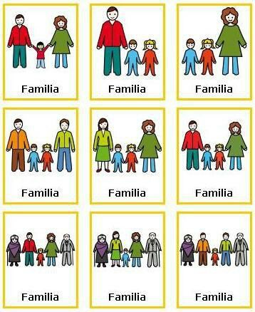 Pero lo importante de cada familia es que siempre van estar con nosotros cuando mas lo necesitemos, son los seres que nos van a proteger de todo.

16.- CIERRE: Los alumnos deberán deberán hacer un dibujo de su familia y pasaran al frente a presentarnos a sus compañeros a cada miembro de su familia.
Actividad y Tipo de organización: Individual ( X ) Equipo ( ) Grupal ( X )

17.- EVALUACIÓN: Autoevaluación ( ) Coevaluación ( ) Heteroevaluación ( X )

- ACTITUDINAL: Identificar y reconocer a cada miembro de su familia.
- CONCEPTUAL: Significado de su familia en su vida cotidiana.
- PROCEDIMENTAL: Que el alumno tenga claro lo importante que es su familia.

18.- TAREA: No hay tarea.

RG-PRI-02-03
VERSIÓN 7
Colegio “Villa de las Flores” S.C.
“Ofreciendo una formación integral para toda la vida”
www.cvf.edu.mx

PLANO DIDÁCTICO/NOTA TÉCNICA
NIVEL: PRIMARIA
C.E. 2024 - 2025
CAMPO FORMATIVO: LENGUAJES.
FECHA: Jueves 29 de agosto del 2024.

1.- NOMBRE DEL PROFESOR: Xochitl Leyva Ceballos. GRADO: 1 GRUPO: A
2.- ASIGNATURA: Ortografía.
3.- TRIMESTRE: Primer trimestre.
4.- SEMANA: Lunes 26 de agosto al 30 de agosto del 2024.
5.- TIEMPO: 20 minutos.
6.- TEMA: Cual es su nombre.
7.- PROPOSITO: Enseña a escribir las palabras de forma correcta, para que todo lo escrito sea comprendido con facilidad por cualquier persona que lo lea.
8.- CONTENIDOS: Ponle nombre a las cosas.
9.- PDA: Descripción de objetos, lugares y seres vivos.
10.- EJE ARTICULADOR: INCLUSIÓN (X), PENSAMIENTO CRÍTICO (X), INTERCULTURALIDAD CRITICA (), IGUALDAD DE GÉNERO (), VIDA SALUDABLE (), APROPIACIÓN DE LAS CULTURAS A TRAVÉS DE LA LECTURA Y LA ESCRITURA (), ARTES Y EXPERIENCIAS ESTÉTICAS ().
11.- METODOLOGIA: APRENDIZAJE BASADO EN PROBLEMAS (X), STEM (), APRENDIZAJE BASADO EN PROYECTOS (), APRENDIZAJE DE SERVICIO ().
12.- RECURSOS: Plan de clases, pizarrón y salón de clase.
13.- MATERIALES: postín, lápiz, goma y sacapuntas

14.- INICIO: Los alumnos escucharan con atención a la maestra las indicación que de ahí partiremos a darles unas notitas y anotaremos los nombres de cada cosa que esta en le salón y se las pegaremos a cada cosa que tenemos. 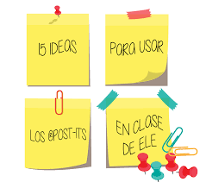

- Actividad rompe hielo: Se hará un pequeño silencio y una reparación para seguir con las actividades ir buscando los objetos que nos falta por ponerle su nombre.
- Preguntas introductorias: : ¿Saben como se llama los todos, los objetos que tenemos en le salón?,

15.- DESARROLLO: La maestra dará la indicación de que todos nos sentemos para poder escuchar realizar la actividad ya que todo los objetos tengan su nombre los pronunciaremos en voz alta y veremos como se escribe. 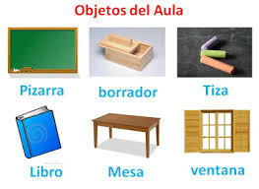

16.- CIERRE: La maestra les dará la indicación de que en su cuaderno harán el dibujo de lo que tienen en su salón y se les pondrá el nombre a cada dibujo que ellos hagan en su cuaderno. Para que también vea y se repase la forma de escribir correctamente y el objeto que es en dibujo. 
Actividad y Tipo de organización: Individual ( ) Equipo ( ) Grupal ( X )

17.- EVALUACIÓN: Autoevaluación ( ) Coevaluación ( ) Heteroevaluación ( X )

- ACTITUDINAL :Identifiquen los objetos a través de las imágenes y la pronunciación.
- CONCEPTUAL: Mostrarles los objetos con su respectivo nombre y su escritura correcta.
- PROCEDIMENTAL: Observen y identifiquen la escritura de cada objeto.

18.- TAREA: No hay tarea.

RG-PRI-02-03
VERSIÓN 7
Colegio “Villa de las Flores” S.C.
“Ofreciendo una formación integral para toda la vida”
www.cvf.edu.mx

PLANO DIDÁCTICO/NOTA TÉCNICA
NIVEL: PRIMARIA
C.E. 2024 - 2025
CAMPO FORMATIVO: CIENTÍFICO, ÉTICA, NATURALEZA Y SOCIEDADES,
FECHA: Jueves 29 de agosto del 2024.

1.- NOMBRE DEL PROFESOR: Xochitl Leyva Ceballos- GRADO: 1 GRUPO: A
2.- ASIGNATURA: Matemáticas
3.- TRIMESTRE: Primer trimestre.
4.- SEMANA: Lunes 26 de agosto al 30 de agosto del 2024.
5.- TIEMPO: 50 minutos
6.- TEMA: Figuras geométricas.
7.- PROPOSITO: Ayudando a adquirir las primeras percepciones y a formarse una idea de los objetos que contienen el mundo en el que viven y encuentran en su vida cotidiana.
8.- CONTENIDOS: Figuras geométricas.
9.- PDA: Cuerpos geométricos y sus características.
10.- EJE ARTICULADOR: INCLUSIÓN (X), PENSAMIENTO CRÍTICO (X), INTERCULTURALIDAD CRITICA (), IGUALDAD DE GÉNERO (), VIDA SALUDABLE (), APROPIACIÓN DE LAS CULTURAS A TRAVÉS DE LA LECTURA Y LA ESCRITURA (), ARTES Y EXPERIENCIAS ESTÉTICAS ().
11.- METODOLOGIA: APRENDIZAJE BASADO EN PROBLEMAS (), STEM (), APRENDIZAJE BASADO EN PROYECTOS (X), APRENDIZAJE DE SERVICIO ().
12.- RECURSOS: Planeación de clase, pizarrón, Salón de clases.
13.- MATERIALES: Cuaderno, lápiz, colores, goma, sacapuntas

14.- INICIO: Para dar inicio ala clase la maestra dará las indicaciones se pondrán en el pizarrón las figuras geométricas ye ellos tendrán que decir el nombre de cada figura que se puso el pizarrón y debajo de cada figura pondremos el nombre que corresponde a cada figura geométrica.  y el color de que estén las figuras.

- Actividad rompe hielo: El juego del veo, veo con las figuras geométricas en el salón de clase.
- Preguntas introductorias:¿ Quien se sabe las figuras geométricas?

15.- DESARROLLO: Los alumnos escucharan las indicaciones de la maestra ahora en pizarrón se borraran los figuras y ellos pasaran a dibujar cada figura que corresponda con su nombre 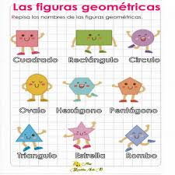

16.- CIERRE: Los alumnos escucharan con atención las indicaciones de la maestra ya que se les hará un dictado en su cuaderno de matemáticas de las figuras geométricas con ayuda de lo que estamos haciendo en el pizarrón, la maestra les dirá la palabra y ellos tendrán que hacer la figura en el orden que se les este dictando.
Dictado
- Circulo
- Cuadrado
- Rectángulo
- Triángulo
- Rombo
Actividad y Tipo de organización: Individual ( X ) Equipo ( ) Grupal ( X )

17.- EVALUACIÓN: Autoevaluación ( ) Coevaluación ( ) Heteroevaluación ( X )

- ACTITUDINAL: Identificar las figuras geométricas.
- CONCEPTUAL: Mencionar correctamente las figuras geométricas.
- PROCEDIMENTAL: Mencionar y identificar tanto como en nombre y en dibujo las figuras.

18.- TAREA: No hay tarea.

RG-PRI-02-03
VERSIÓN 7
Colegio “Villa de las Flores” S.C.
“Ofreciendo una formación integral para toda la vida”
www.cvf.edu.mx

PLANO DIDÁCTICO/NOTA TÉCNICA
NIVEL: PRIMARIA
C.E. 2024 - 2025
CAMPO FORMATIVO: LENGUAJES.
FECHA: Martes 27 de agosto del 2024.

1.- NOMBRE DEL PROFESOR: Xochitl Leyva Ceballos. GRADO: 1 GRUPO: A
2.- ASIGNATURA: Español.
3.- TRIMESTRE: Primer trimestre.
4.- SEMANA: Lunes 26 de agosto al 30 de agosto del 2024.
5.- TIEMPO: 50 minutos
6.- TEMA: Encuentra las palabras.
7.- PROPOSITO: Mejora la comprensión lectora, sino que también ayuda a los estudiantes a desarrollar habilidades de vocabulario y gramática.
8.- CONTENIDOS: Buscar la palabra que corresponde
9.- PDA: Empleo de juegos con instrucciones para participar en juegos usa o elaborar objetos u otros objetos.
10.- EJE ARTICULADOR: INCLUSIÓN (X), PENSAMIENTO CRÍTICO (X), INTERCULTURALIDAD CRITICA (), IGUALDAD DE GÉNERO (), VIDA SALUDABLE (), APROPIACIÓN DE LAS CULTURAS A TRAVÉS DE LA LECTURA Y LA ESCRITURA (), ARTES Y EXPERIENCIAS ESTÉTICAS ().
11.- METODOLOGIA: APRENDIZAJE BASADO EN PROBLEMAS (X), STEM (), APRENDIZAJE BASADO EN PROYECTOS (), APRENDIZAJE DE SERVICIO ().
12.- RECURSOS: Salón de clases, pizarrón, plan de clases.
13.- MATERIALES: Cuaderno, lápiz, colores, goma y sacapuntas.

14.- INICIO: Los alumnos escucharan con atención las indicaciones de la maestra se armaran dos equipos y buscaran las palabras que están escondidas dentro del salón, cada que encuentre una palabra la tendrán que llevar al frente y las anotaremos.

- Actividad rompe hielo: Precentarnos para conocernos.
Preguntas introductorias:¿ Saben que es reglamento?

15.- DESARROLLO: escucharan las instrucciones de la maestra ya que les mencionara el reglamento paso por paso y en cada punto se les pregunta que si no tienen dudas. 

16.- CIERRE: Se les mencionaran el reglamento paso por paso
Actividad y Tipo de organización: Individual ( ) Equipo ( ) Grupal ( X )

17.- EVALUACIÓN: Autoevaluación ( ) Coevaluación ( ) Heteroevaluación (X )

- ACTITUDINAL: Identifiquen el reglamento.
- CONCEPTUAL: Que observen y escuchen con atención el reglamento.
- PROCEDIMENTAL: Para que ellos identifiquen que encada lugar hay reglas y normas.

18.- TAREA: No hay tarea

RG-PRI-02-03
VERSIÓN 7
Colegio “Villa de las Flores” S.C.
“Ofreciendo una formación integral para toda la vida”
www.cvf.edu.mx

PLANO DIDÁCTICO/NOTA TÉCNICA
NIVEL: PRIMARIA
C.E. 2024 - 2025
CAMPO FORMATIVO: CIENTÍFICO, ÉTICA, NATURALEZA Y SOCIEDADES.
FECHA: Jueves 29 de agosto del 2024.

1.- NOMBRE DEL PROFESOR: Xochitl Leyva Ceballos. GRADO: 1 GRUPO: A
2.- ASIGNATURA: Vida saludable.
3.- TRIMESTRE: Primer trimestre
4.- SEMANA: Lunes 26 de agosto al 30 de agosto del 2024.
5.- TIEMPO: 50 minutos.
6.- TEMA: Comida saludables.
7.- PROPOSITO: Se puede decir que la alimentación saludable es aquella que proporciona los nutrientes que el cuerpo necesita para mantener el buen funcionamiento del organismo, conservar o restablecer la salud, minimizar el riesgo de enfermedades.
8.- CONTENIDOS: El plato del buen comer.
9.- PDA: Explicar la importancia del consumo de una alimentación higiénica y variada que incluya verduras y frutas; cereales y tubérculos; leguminosas y alimentos de origen animal acorde con el Plato del Bien Comer.
10.- EJE ARTICULADOR: INCLUSIÓN (X), PENSAMIENTO CRÍTICO (X), INTERCULTURALIDAD CRITICA (), IGUALDAD DE GÉNERO (), VIDA SALUDABLE (), APROPIACIÓN DE LAS CULTURAS A TRAVÉS DE LA LECTURA Y LA ESCRITURA (), ARTES Y EXPERIENCIAS ESTÉTICAS ().
11.- METODOLOGIA: APRENDIZAJE BASADO EN PROBLEMAS (), STEM (), APRENDIZAJE BASADO EN PROYECTOS (X), APRENDIZAJE DE SERVICIO ().
12.- RECURSOS: Plan de clase, salón de clase, pizarrón.
13.- MATERIALES: cuaderno, lápiz, colores, goma, sacapuntas.

14.- INICIO: La maestra dará las indicaciones se les hará una breves pregunta a los alumnos sobre el tema: Se hará una lluvias de ideas sobre todo lo que digan los alumnos sobre las dos preguntas.

- Actividad rompe hielo :Comida saludable
- Preguntas introductorias: ¿ Saben cuales son las comidas sanas? Y ¿ Cuales son las comidas chatarras?

15.- DESARROLLO: Se les pondrá diferentes imágenes en el pizarrón de comida sana y de comida chatarra y ellos tendrán que dividir. Cual es comida chatarra y comida sana a través de los dibujos que se pongan enfrentes. 

16.- CIERRE: Los alumnos tendrán que poner mucha atención alas indicaciones de la maestra ya que les dará una hojas del plato del buen comer y ellos la tendrán que colorear en su cuaderno 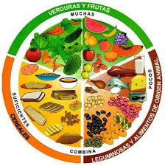 de igual manera se les dará una hoja de la comida chatarra para que coloren.y de esas dos imágenes se hará unas preguntas ¿por que piensan que es importante comer comida sana? Y en que nos ayuda a nuestra salud. Y por otro lado veremos veremos por que nos hace daño la comida chatarra.
Actividad y Tipo de organización: Individual ( X ) Equipo ( ) Grupal ( X )

17.- EVALUACIÓN: Autoevaluación ( ) Coevaluación ( ) Heteroevaluación ( X )

- ACTITUDINAL: identifica las clasificaciones de las comidas.
- CONCEPTUAL: Menciona y visualiza las imágenes para la clasificación.
- PROCEDIMENTAL: Identifica el tipo de comida que come en su vida cotidiana.

18.- TAREA :No hay tarea.

RG-PRI-02-03
VERSIÓN 7
Colegio “Villa de las Flores” S.C.
“Ofreciendo una formación integral para toda la vida”
www.cvf.edu.mx

PLANO DIDÁCTICO/NOTA TÉCNICA
NIVEL: PRIMARIA
C.E. 2024 - 2025
CAMPO FORMATIVO: DE LO HUMANO Y LO COMUNITARIO.
FECHA: Jueves 29 de agosto del 2024.

1.- NOMBRE DEL PROFESOR: Xochitl Leyva Ceballos. GRADO: 1 GRUPO: A
2.- ASIGNATURA: Proyectos campos formativos.
3.- TRIMESTRE: Primer trimestre.
4.- SEMANA: Lunes 26 de agosto al 30 de agosto del 2024.
5.- TIEMPO: 120 minutos
6.- TEMA: Somos y sentimos lo que comemos.
7.- PROPOSITO: Objetivos de aprendizaje describir los alimentos y bebidas saludables que consumen en casa, escuela y comunidad, y reconocer que son parte del crecimiento y ayudan a evitar enfermedades.
8.- CONTENIDOS: Realización de un menú saludable.
9.- PDA: Producción e interpretación de avisos, carteles, anuncios publicitarios y letreros en la vida cotidiana.
10.- EJE ARTICULADOR: INCLUSIÓN (X), PENSAMIENTO CRÍTICO (X), INTERCULTURALIDAD CRITICA (), IGUALDAD DE GÉNERO (), VIDA SALUDABLE (), APROPIACIÓN DE LAS CULTURAS A TRAVÉS DE LA LECTURA Y LA ESCRITURA (), ARTES Y EXPERIENCIAS ESTÉTICAS ().
11.- METODOLOGIA: APRENDIZAJE BASADO EN PROBLEMAS (), STEM (), APRENDIZAJE BASADO EN PROYECTOS (), APRENDIZAJE DE SERVICIO (X).
12.- RECURSOS: Pan de trabajo, pizarrón, salón de clases.
13.- MATERIALES: Cuaderno, colore, lápiz, sacapunta y goma.

14.- INICIO: Con el apoyo de la maestra atreves de preguntas nos daremos cuenta de todo lo que venden cerca de nuestra escuela, casa y dentro de la escuela. Y ahí nos haremos una pregunta¿ todo lo que se vende es saludable? Se hará una lluvia de ideas de todo lo que contesten los alumnos y de ahí nos daremos cuenta todo el tipo de comida que comemos a diario en casa y cerca de nuestra casa todo lo que venden. 
- Actividad rompe hielo : Somos y sentimos lo que comemos
- Preguntas introductorias: ¿Todo lo que se vende es saludable?

15.- DESARROLLO: Los alumnos escucharan las indicaciones de la maestra para que puedan realizar sus actividades. ¿QUE COMIDA VENDEN EN LAS CALLES?

1 – Tacos al pastor.
- 2 – Tacos de canasta. ...
- 3 – Tacos de guisado. ...
- 4 – Tacos a la parilla y tacos de bisteck.
Y lo ya mencionado con la lluvia de ideas que se realizo.
¿QUE COMIDA HACEN EN CASA?

- Las verduras y hortalizas.
- Las frutas.
- Los cereales.
- Los frutos secos y semillas.
- La leches y sus derivados.
- Los aceites.
- El agua.

16.- CIERRE: Los alumnos deberán de hacer un menú en su cuaderno de comida sana que es lo que tiene que llevar un menú se dibujara el menú que los niños pongan siempre y cuando sea comida sana. 
Actividad y Tipo de organización: Individual ( ) Equipo ( ) Grupal ( X )

17.- EVALUACIÓN: Autoevaluación ( ) Coevaluación ( ) Heteroevaluación ( X )

- ACTITUDINAL: Manejo y utilización de identificación de alimentos.
- CONCEPTUAL: Utilización de las clasificaciones
- PROCEDIMENTAL: Escucha, comprende y observa las imágenes.

18.- TAREA: No hay tarea.

RG-PRI-02-03
VERSIÓN 7
Colegio “Villa de las Flores” S.C.
“Ofreciendo una formación integral para toda la vida”
www.cvf.edu.mx

PLANO DIDÁCTICO/NOTA TÉCNICA
NIVEL: PRIMARIA
C.E. 2024 - 2025
CAMPO FORMATIVO: CIENTÍFICO, ÉTICA, NATURALEZA Y SOCIEDADES.
FECHA: Viernes 30 de agosto del 2024.

1.- NOMBRE DEL PROFESOR: Xochitl Leyva Ceballos. GRADO: 1 GRUPO: A
2.- ASIGNATURA: Calculo mental.
3.- TRIMESTRE: Primer trimestre
4.- SEMANA: lunes 26 de agosto al 30 de agosto del 2024.
5.- TIEMPO:20 minutos.
6.- TEMA: Encuentra el numero de la secuencia.
7.- PROPOSITO: El objetivo de las series numéricas es mejorar la agilidad mental, no se trata sólo de usar las matemáticas para encontrar las respuestas, sino que obtengas mayor agilidad para resolver problemas.
8.- CONTENIDO: Secuencia de los números.
9.- PDA: Estudio de los números.
10.- EJE ARTICULADOR: INCLUSIÓN (X), PENSAMIENTO CRÍTICO (X), INTERCULTURALIDAD CRITICA (), IGUALDAD DE GÉNERO (), VIDA SALUDABLE (), APROPIACIÓN DE LAS CULTURAS A TRAVÉS DE LA LECTURA Y LA ESCRITURA (), ARTES Y EXPERIENCIAS ESTÉTICAS ().
11.- METODOLOGIA: APRENDIZAJE BASADO EN PROBLEMAS (), STEM (), APRENDIZAJE BASADO EN PROYECTOS (X), APRENDIZAJE DE SERVICIO ().
12.- RECURSOS: Plan de trabajo, salón de clases, pizarrón.
13.- MATERIALES: Cuaderno, lápiz, goma, saca puntas.

14.- INICIO: Los alumnos escucharan con atención la indicación que de la maestra sabre el tema los números y su secuencia: Las sucesiones numéricas son un conjunto ordenado de números en el que cada término sigue una regla o patrón específico. Cada término en la sucesión está relacionado con sus predecesores de una manera determinada. En el pizarron la maestra pondrá una secuencia de números y dará el ejemplo,
- Actividad rompe hielo : Encuentra el numero de la secuencia
- Preguntas introductorias: ¿ Se saben la secuencia numérica que se pone en el pizarron?

15.- DESARROLLO: La maestra dará unas indicaciones para las actividad que tendrán que hacer con la secuencia, se pondrá una secuencia numérica en el pizarrón y los alumnos tendrán que mencionar cuales son los números que van vamos a empezar del 1 al 10 y de ahí vamos cambiando la numeración para que el alumno vea la dimensión de los números y que todo necesita una sucesión y la pronunciación de como acomodes los números. 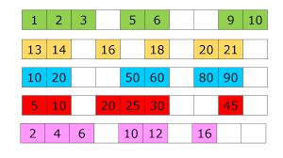

16.- CIERRE: La maestra dará las indicaciones y los alumnos tendrán que poner mucha atención de lo que le dice la maestra. Se hará una numeración en su cuaderno del 1 al 10,10 al 20 y se verán las secuencia que tiene que llevar la numeración. 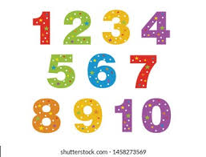
Actividad y Tipo de organización: Individual ( ) Equipo ( ) Grupal ( X )

17.- EVALUACIÓN: Autoevaluación ( ) Coevaluación ( ) Heteroevaluación (X )

- ACTITUDINAL: Identifiquen la secuencia de los números.
- CONCEPTUAL: Mencionar el número que sigue.
- PROCEDIMENTAL: Ordenarla secuencia numérica

18.- TAREA: No hay tarea.

L

RG-PRI-02-03
VERSIÓN 7
Colegio “Villa de las Flores” S.C.
“Ofreciendo una formación integral para toda la vida”
www.cvf.edu.mx

PLANO DIDÁCTICO/NOTA TÉCNICA
NIVEL: PRIMARIA
C.E. 2024 - 2025
CAMPO FORMATIVO: SABERES Y PENSAMIENTO.
FECHA: Viernes 30 de agosto del 2024.

1.- NOMBRE DEL PROFESOR: Xochitl Leyva Ceballos. GRADO: 1 GRUPO: A
2.- ASIGNATURA: Matemáticas.
3.- TRIMESTRE: Primer trimestre.
4.- SEMANA: Lunes 26 de agosto al 30 de agosto del 2024.
5.- TIEMPO: 50 minutos
6.- TEMA: Reconoce el color en la figura.
7.- PROPOSITO: Les enseñan a los niños a pensar sobre los atributos de los objetos y a hacer observaciones sobre similitudes y diferencias
8.- CONTENIDOS: Figuras y colores.
9.- PDA: Cuerpos geométricos y sus características.
10.- EJE ARTICULADOR: INCLUSIÓN (X), PENSAMIENTO CRÍTICO (X), INTERCULTURALIDAD CRITICA (), IGUALDAD DE GÉNERO (), VIDA SALUDABLE (), APROPIACIÓN DE LAS CULTURAS A TRAVÉS DE LA LECTURA Y LA ESCRITURA (), ARTES Y EXPERIENCIAS ESTÉTICAS ().
11.- METODOLOGIA: APRENDIZAJE BASADO EN PROBLEMAS (), STEM (X), APRENDIZAJE BASADO EN PROYECTOS (), APRENDIZAJE DE SERVICIO ().
12.- RECURSOS: Plan de estudio, salón de clase, pizarrón.
13.- MATERIALES: Cuaderno, lápiz, goma, sacapuntas y colores

14.- INICIO: Los alumnos escucharan las indicaciones de la maestra?, se hará una lluvia de ideas de todos los nombre que ellos den de las figuran geométricas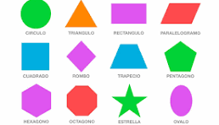
- Actividad rompe hielo : Reconoce el color en la tierra
- Preguntas introductorias: ¿Ya saben cuales son las figuras geométricas? ¿Cuáles son?,

15.- DESARROLLO: La maestra dará las indicaciones de que ahora las figuras van a tener color y tenemos que contar cuantas partes tiene cada figura se contara y se les pondrá su numero correspondiente a cada parte de la figura geométrica para que los alumnos identifiquen el porque de su nombre y sus partes a contar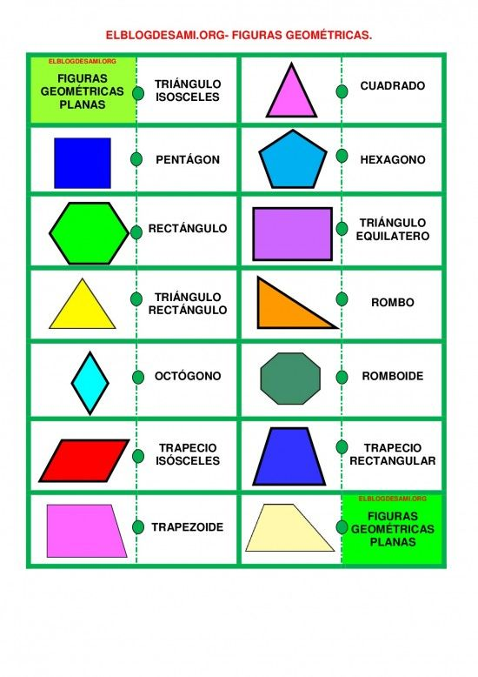

16.- CIERRE: Los alumnos anotaran en su cuaderno unas figuras geométricas que la maestra les este p en el pizarrón y ellos con un color tendrán que poner cuantos lados tiene cada figura y en la parte de debajo de cada figura pondremos cuantos lado tiene cada figura. 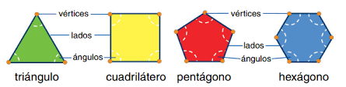
Actividad y Tipo de organización: Individual ( X ) Equipo ( ) Grupal ( X )

17.- EVALUACIÓN: Autoevaluación ( ) Coevaluación ( ) Heteroevaluación ( X )
- ACTITUDINAL: Identificar las partes de una figura geométrica
- CONCEPTUAL: Mencionar el nombre de la figuras geométricas.
- PROCEDIMENTAL: Observar los colores y las figuras geométricas con sus partes que tiene cada una.

18.- TAREA: No hay tarea.

RG-PRI-02-03
VERSIÓN 7
Colegio “Villa de las Flores” S.C.
“Ofreciendo una formación integral para toda la vida”
www.cvf.edu.mx

PLANO DIDÁCTICO/NOTA TÉCNICA
NIVEL: PRIMARIA
C.E. 2024 - 2025
CAMPO FORMATIVO: LENGUAJES.
FECHA: Viernes 30 de agosto del 2024.

1.- NOMBRE DEL PROFESOR: Xochitl Leyva Ceballos. GRADO: 1 GRUPO: A
2.- ASIGNATURA: Español
3.- TRIMESTRE: Primer trimestre
4.- SEMANA: Lunes 26 de agosto al 30 de agosto del 2024
5.- TIEMPO: 100 minutos
6.- TEMA: Compresión auditiva
7.- PROPOSITO: Lo ayuda a entablar relaciones y a interactuar con las personas que lo rodean; enriquece sus percepciones. Una comprensión empática favorece acuerdos, crea relaciones y comunidades.
8.- CONTENIDO: Compresión lectora
9.- PDA: Entender e interpretar lo que se escucha.
10.- EJE ARTICULADOR: INCLUSIÓN (X), PENSAMIENTO CRÍTICO (X), INTERCULTURALIDAD CRITICA (), IGUALDAD DE GÉNERO (), VIDA SALUDABLE (), APROPIACIÓN DE LAS CULTURAS A TRAVÉS DE LA LECTURA Y LA ESCRITURA (), ARTES Y EXPERIENCIAS ESTÉTICAS ().
11.- METODOLOGIA: APRENDIZAJE BASADO EN PROBLEMAS (X), STEM (), APRENDIZAJE BASADO EN PROYECTOS (), APRENDIZAJE DE SERVICIO ().
12.- RECURSOS: Plan de clase, salón de clase y pizarrón.
13.- MATERIALES: Cuaderno, lápiz, goma, sacapuntas y colores

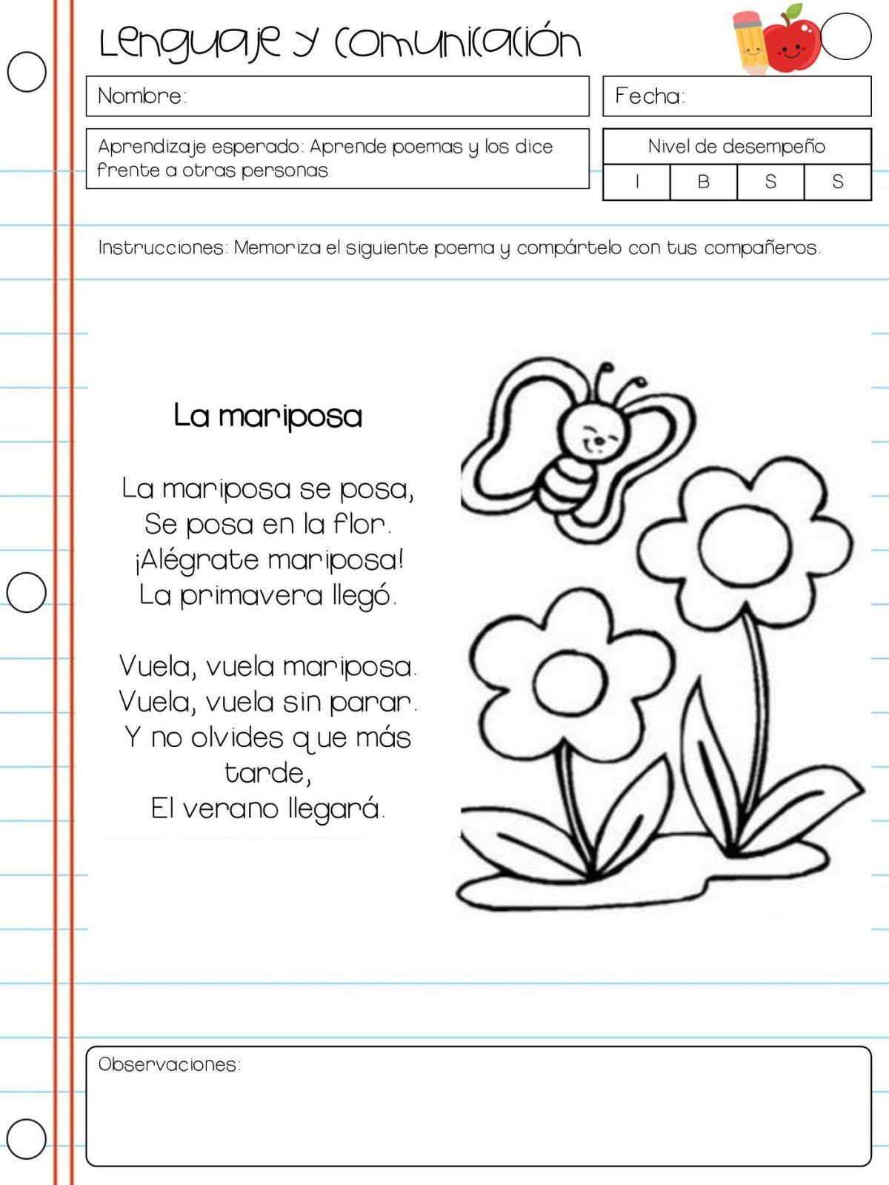
14.- INICIO: Se iniciara la clase dando las indicaciones la maestra leerá un pequeño cuento y los alumnos tendrán que estar muy atentos ya que sobre ese cuanto.
- Actividad rompe hielo :Compresión auditiva
Preguntas introductorias: ¿En donde se poso la mariposa?, ¿ Alégrate por que llego la?,¿ La mariposa?, ¿ Recuerda que mas tarde?

15.- DESARROLLO: Los alumnos tendrán que poner mucha atención en las indicaciones que de la maestra se pondrán unas imágenes en el pizarrón y haremos una historia con esas imágenes que se pongan en el pizarron y de ahí se sacara las preguntas que se hará para que estén al pendientes de la historia del cuento que se esta contando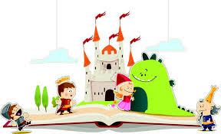

16.- CIERRE: Los alumnos sacaran su cuaderno y se le pondrán unas palabras en pizarrón y ellos tendrán que escribirlas en su cuaderno y dibujar las palabras que escribieron en su cuaderno.
Palabras que se van a anotar en el cuaderno de los alumnos: abeja, flor, primavera, miel y panal. 
Actividad y Tipo de organización: Individual ( X ) Equipo ( ) Grupal (X )

17.- EVALUACIÓN: Autoevaluación ( ) Coevaluación ( ) Heteroevaluación ( X )
- ACTITUDINAL: Identificar las palabras para hacer un cuento.
- CONCEPTUAL :Mencionar correctamente las palabras
- PROCEDIMENTAL: Observar y escuchar.

18.- TAREA: No hay tarea.

RG-PRI-02-03
VERSIÓN 7
Colegio “Villa de las Flores” S.C.
“Ofreciendo una formación integral para toda la vida”
www.cvf.edu.mx

PLANO DIDÁCTICO/NOTA TÉCNICA
NIVEL: PRIMARIA
C.E. 2024 - 2025
CAMPO FORMATIVO: CIENTÍFICO, ÉTICA, NATURALEZA Y SOCIEDADES.
FECHA: Viernes 30 de agosto del 2024.

1.- NOMBRE DEL PROFESOR: Xochitl Leyva Ceballos GRADO: 1 GRUPO: A
2.- ASIGNATURA: Conocimiento del medio
3.- TRIMESTRE: Primer trimestre
4.- SEMANA: Lunes 26 de agosto al 30 de agosto del 2024.
5.- TIEMPO:50 minutos.
6.- TEMA: Seres vivos.
7.- PROPOSITO: El conocimiento del medio ambiente permite que los niños comprendan el medio ambiente que nos rodea, creando una sensibilización para preservar los seres vivos como los animales, las plantas, al mismo tiempo que identifican fenómenos naturales.
8.- CONTENIDOS: Todo ser vivo
9.- PDA: Analiza las formas de interactuar con otros seres vivos y componentes.
10.- EJE ARTICULADOR: INCLUSIÓN (X), PENSAMIENTO CRÍTICO (X), INTERCULTURALIDAD CRITICA (), IGUALDAD DE GÉNERO (), VIDA SALUDABLE (), APROPIACIÓN DE LAS CULTURAS A TRAVÉS DE LA LECTURA Y LA ESCRITURA (), ARTES Y EXPERIENCIAS ESTÉTICAS ().
11.- METODOLOGIA: APRENDIZAJE BASADO EN PROBLEMAS (), STEM (), APRENDIZAJE BASADO EN PROYECTOS (X), APRENDIZAJE DE SERVICIO ().
12.- RECURSOS: Plan de clase, salón de clase, pizarrón
13.- MATERIALES: Cuaderno, colores, lápiz, goma y sacapuntas

14.- INICIO: Los alumnos tendrán que poner atención en las indicaciones que de la maestra se les pondrá unas imágenes en el pizarrón y ellos tendrán que decir que animal es, donde vive, que come, y todas las ideas que tengan sobre ese animal esa lluvia de ideas que tengan. 
- Actividad rompe hielo :Seres vivos
Preguntas introductorias:¿ Que animales conocen?

15.- DESARROLLO: La maestra les dará unas indicaciones para que sigan con su actividades les explicara a los alumnos lo importante que es cuidar a los animales de nuestro planeta ya que ellos son parte de nuestro ecosistema Loa alumnos me darán nombres de animales y se pondrán en el pizarrón, y la maestra les explicara que todos esos animales son parte de nuestro mundo y son importante en este planeta. 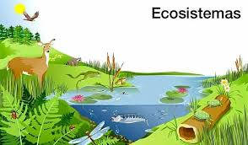

16.- CIERRE: Se les pedirá a los alumnos que dibujen a su animal favorito y le pondrán un nombre a su animalito que dibujaron.
Actividad y Tipo de organización: Individual ( X ) Equipo ( ) Grupal ( X )

17.- EVALUACIÓN: Autoevaluación ( ) Coevaluación ( ) Heteroevaluación ( X )

- ACTITUDINAL :Identifiquen los animales
- CONCEPTUAL: Mencionen los animales correctamente.
- PROCEDIMENTAL: Tenga conocimiento sobre la importancia de los animales.

18.- TAREA: No hay tarea.

L

RG-PRI-02-03
VERSIÓN 7
Colegio “Villa de las Flores” S.C.
“Ofreciendo una formación integral para toda la vida”
www.cvf.edu.mx

PLANO DIDÁCTICO/NOTA TÉCNICA
NIVEL: PRIMARIA
C.E. 2024 - 2025
CAMPO FORMATIVO: DE LO HUMANO Y LO COMUNITARIO.
FECHA: Viernes 30 de agosto del 2024.

1.- NOMBRE DEL PROFESOR: Xochitl Leyva Ceballos. GRADO: 1 GRUPO: A
2.- ASIGNATURA: Educación socioemocional.
3.- TRIMESTRE: Primer trimestre.
4.- SEMANA: Lunes 26 de agosto al 30 de agosto del 2024.
5.- TIEMPO: 50 minutos.
6.- TEMA: Como me siento.
7.- PROPOSITO: Enseñar a los alumnos a identificar y manejar sus emociones, desde la educación temprana hasta la educación secundaria, les permite despertar la curiosidad, generar empatía y solucionar conflictos.
8.- CONTENIDOS: Cuales son tus sentimientos el día de hoy.
9.- PDA: Identifica emociones como alegría, tristeza, sorpresa, miedo o enojo, al participar en juegos de representación.
10.- EJE ARTICULADOR: INCLUSIÓN (X), PENSAMIENTO CRÍTICO (X), INTERCULTURALIDAD CRITICA (), IGUALDAD DE GÉNERO (), VIDA SALUDABLE (), APROPIACIÓN DE LAS CULTURAS A TRAVÉS DE LA LECTURA Y LA ESCRITURA (), ARTES Y EXPERIENCIAS ESTÉTICAS ().
11.- METODOLOGIA: APRENDIZAJE BASADO EN PROBLEMAS (), STEM (), APRENDIZAJE BASADO EN PROYECTOS (), APRENDIZAJE DE SERVICIO (X).
12.- RECURSOS: Plan de clase, pizarrón, salón de clase.
13.- MATERIALES: Cuaderno, lápiz, colores

14.- INICIO: La maestra dará inicio a la clase preguntándole a los alumnos ¿ Como se sienten el día de hoy? Y de ahí haremos una lluvia de ideas sobre las emociones que los alumnos nos hagan. Y la maestra dará una breve explicación sobre lo importante que es sentir todo tipo de emociones: La educación emocional infantil favorece al bienestar personal de los niños, y por lo tanto, ayuda a crear las condiciones necesarias para una correcta adquisición de conocimientos. 
- Actividad rompe hielo :Como me siento
Preguntas introductorias: ¿ Como se sienten el día de hoy?

15.- DESARROLLO: La maestra les dará una explicación de las emociones y que tan importante son en nuestra vida cotidiana: Las emociones son la manera natural en la que los seres humanos reaccionamos a lo que ocurre a nuestro alrededor. Todos y todas tenemos emociones, es importante no reprimirlas ni sentirnos avergonzados y avergonzadas por ellas. Es importante recordar esto dentro de nuestras familias. ¡Son nuestro superpoder de humanos! 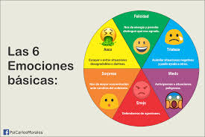 Se les explicara las emociones básicas que tenemos y que eso nos hace ser único y especiales.

16.- CIERRE: La maestra dará unas indicaciones a los alumnos: en su cuaderno pondrán se dibujaran ellos con la emoción que sienten el día de hoy y su nombre ya después cada alumno pasar al frente a presentarse y a decir la emoción que siente en ese momento y el por que lo siente La maestra les mencionara en todo momento lo importante que son las emociones.
Actividad y Tipo de organización: Individual ( X ) Equipo ( ) Grupal ( X )

17.- EVALUACIÓN: Autoevaluación ( ) Coevaluación ( ) Heteroevaluación ( X )

- ACTITUDINAL :Identificar nuestras emociones
- CONCEPTUAL: Mencionar y expresar nuestras emociones.
- PROCEDIMENTAL: Identificar la emoción.

18.- TAREA: No hay tarea.

Nombre y firma del profesor (a) Lic. Janet Martínez Montesinos
Dirección Académica

